Labor für die Prüfung der elektromagnetischen Verträglichkeit



*Electromagnetic Compatibility Testing Laboratory*

SCHWILLE - ELEKTRONIK

Produktions- und Vertriebs GmbH

Benzstrasse 1 A

85551 Kirchheim/ Germany

**EMV Prüfbericht**

***EMC Testreport***

Gegenstand GC Systems

*Equipment (EUT)*

Hersteller DPS Instruments,Inc.

*Manufacturer*

Typ Series 500 Modular GC Systems

*Type*

Serien Nr. 102008-1112

*Serial Number*

Auftraggeber DPS Instruments,Inc.

*Customer*

Anforderung DIN EN 61326-1; VDE 0843-20-1:2006-10 Elektrische Mess-, Steuer-, Regel- und

*Requirement* Laborgeräte - EMV-Anforderungen - Teil 1: Allgemeine Anforderungen (IEC 61326-1:2005);

DIN EN 61326-2-2; VDE 0843-20-2-2:2006-10 Elektrische Mess-, Steuer-, Regel- und

Laborgeräte - EMV-Anforderungen - Teil 2-2: Besondere Anforderungen -Prüfanordnung,

Betriebsbedingungen und Leistungsmerkmale für ortsveränderliche Prüf-, Mess- und

Überwachungsgeräte für den Gebrauch in Niederspannungs-Stromversorgungsnetzen

(IEC 61326-2-2:2005); EN 61326-2-2:2006

Ergebnis Die Übereinstimmung mit den Anforderungen ist erfüllt.

*Result* *The compliance with the requirements is fulfilled.*

Gesamt 40 Seiten

*Total* *40 pages*

Dieser Prüfbericht darf nur vollständig und unverändert weiterverbreitet werden. Auszüge und Änderungen bedürfen der

Genehmigung des ausstellenden Laboratoriums. Prüfberichte ohne Unterschrift und Stempel haben keine Gültigkeit.

Die Prüfergebnisse beziehen sich ausschließlich auf den Prüfgegenstand. Die Messgrößen und die Kalibrierungen sind

rückführbar auf nationale DKD Einheiten.

*This test report may not be reproduced other than in full except with the permission of the issuing laboratory. Test*

*reports without signature and seal are not valid. This test report applies to the tested object only. The measurement*

*and calibration is traceable to national DKD normals.*

Stempel Datum Leiter des Laboratoriums

*Seal* *Date* *Head of the laboratory*

3.4.2008 i.A. Manfred Schiedrich

Gegenstand/*Object* Series 500 Modular GC Systems Prüfbericht/*Testreport* Nr. 3085

Auftraggeber/*Customer* DPS Instruments,Inc. Seite/*Page* 1

Labor für die Prüfung der elektromagnetischen Verträglichkeit



*Electromagnetic Compatibility Testing Laboratory*

**Prüfliste** Ergebnis Seite

***Index*** *Result* *Page*

Prüfung der Störfestigkeit gegen elektrostatische Entladungen (ESD) Test bestanden 7

Susceptibility Against Electrostatic Discharge - Air Discharge (ESD) Test passed 7

Prüfung der Störfestigkeit gegen transiente Störsignale (BURST) Test bestanden 11

Susceptibility Against ns-Pulses (BURST) Test passed 11

Prüfung der Störfestigkeit gegen Stoßspannungen (SURGE) Test bestanden 14

Susceptibility Against Spike Injection (SURGE) Test passed 14

Prüfung der Störfestigkeit gegen kurzzeitige Spannungseinbrüche Test bestanden 16

Immunity Against Voltage Dips and Short Interruptions Test passed 16

Prüfung der Störfestigkeit gegen hochfrequente Einstrahlung Test bestanden 18

Susceptibility Against Radiated Fields Test passed 18

Prüfung der Störfestigkeit gegen hochfrequente Einströmung Test bestanden 21

Susceptibility Against Conducted Sinus Wave Test passed 21

Messung der Funkstörspannung Test bestanden 23

Measuring Conducted Voltage Emission Test passed 23

Messung der elektrischen Funkstörfeldstärke Test bestanden 29

Measuring Radiated E-Field Emission Test passed 29

Messung der Oberschwingungsströme Test bestanden 37

Measuring Harmonic Current Emission Test passed 37

Messung der Spannungsänderungen und Flicker Test bestanden 39

Measuring of voltage changes and flicker Test passed 39

Gegenstand/*Object* Series 500 Modular GC Systems Prüfbericht/*Testreport* Nr. 3085

Auftraggeber/*Customer* DPS Instruments,Inc. Seite/*Page* 2

Labor für die Prüfung der elektromagnetischen Verträglichkeit



*Electromagnetic Compatibility Testing Laboratory*

**Prüfplan - Projektdaten**

***Testplan - Project Data***

Ansprechpartner des Auftraggeber Frau Schambeck, Herr David Pierce

*Test Manager - Customer* *Mrs. Schambeck, Mr. David Pierce*

Kundenteilnehmer während der Prüfung Frau Schambeck, Herr David Pierce

*Customer Manager Present during Test* *Mrs. Schambeck, Mr. David Pierce*

Eingang der Prüfmuster 28.3.2008

*Date of Receipt of Equipment Under Test*

Durchführung der Prüfung 28.3.2008

*Date of Measurement*

Normativer Stand 28.3.2008

*Standardizing date*

Zustand des Prüfmusters Neuwertig

*Condition of Equipment Under Test (EUT)* *New*

Verantwortlich für die Durchführung Herr Schiedrich

*Test Manager Laboratory* *Mr. Schiedrich*

Verantwortlich für den Prüfbericht Herr Schiedrich

*Compilation of Test Report by* *Mr. Schiedrich*

**Umgebungsbedingungen**

***Environment***

Temperatur Luftdruck Luftfeuchte

*Temperature* *Atm.Pressure* *Humidity*

Prüfraum 22 °C 955 hPa 38%

*Test Room*

Messunsicherheit +- 0,13 % +- 0,18 % +- 0,9 %

*Calibration Uncertainty*

MSR Prüfgeräte 15 bis 35 °C 750 bis 1060 hPa < 75 %

MSR Test Equipment 15 to 35 °C 750 to 1060 hPa < 75 %

MSR Gegenstand 15 bis 35 °C 750 bis 1060 hPa < 75 %

*Equipment (EUT)* 15 to 35 °C 750 to 1060 hPa < 75 %

Gegenstand/*Object* Series 500 Modular GC Systems Prüfbericht/*Testreport* Nr. 3085

Auftraggeber/*Customer* DPS Instruments,Inc. Seite/*Page* 3

Labor für die Prüfung der elektromagnetischen Verträglichkeit



*Electromagnetic Compatibility Testing Laboratory*

**Prüfplan - Normative Mindest Anforderungen**

***Testplan - Normative Min. Requirement***

Diese Normen benennt undatierte Verweise zu den angewendeten Produktnormen. Gemäß Kundenauftrag wurden immer die aktuellen

Prüfnormen verwendet.*These norms name undated reprimands to the used norms. In accordance with customer order the current*

*test standards were always used.* Die IEC, EN, DIN EN Normen können voneinander abweichen. Die Prüfungen werden so ausgeführt das

die DIN EN Normen erfüllt werden. Soweit möglich werden die Forderungen der IEC und der EN Normen auch erfüllt.*The International*

*Electronical Commission, EN, DIN EN standards can deviate from each other. The examinations so implemented that the DIN EN*

*standards to be fulfilled. As far as possible the demands of the International Electronical Commission and the EN standards are*

*also fulfilled.*

DIN EN 61326-1; VDE 0843-20-1:2006-10 Elektrische Mess-, Steuer-, Regel- und Laborgeräte - EMV-Anforderungen - Teil 1: Allgemeine

Anforderungen (IEC 61326-1:2005); Deutsche Fassung EN 61326-1:2006

DIN EN 61326-2-2; VDE 0843-20-2-2:2006-10 Elektrische Mess-, Steuer-, Regel- und Laborgeräte - EMV-Anforderungen - Teil 2-2:

Besondere Anforderungen - Prüfanordnung, Betriebsbedingungen und Leistungsmerkmale für ortsveränderliche Prüf-, Mess- und

Überwachungsgeräte für den Gebrauch in Niederspannungs-Stromversorgungsnetzen (IEC 61326-2-2:2005); Deutsche Fassung EN

61326-2-2:2006

**Störaussendung**

***Emission***

**Anschluß** **Störgröße** **EMV Grundnorm** **Klasse**

***I/O Port*** ***Description*** ***EMC Specification*** ***Class***

AC/ DC Netz Aussendung DIN EN 55011 Klasse B

*AC/ DC Power* *Emission* *Class B*

Gehäuse Aussendung DIN EN 55011 Klasse B

*Housing* *Emission* *Class B*

AC/ DC Netz Aussendung DIN EN 61000-3-2

*AC/ DC Power* *Emission*

AC/ DC Netz Aussendung DIN EN 61000-3-3

*AC/ DC Power* *Emission*

**Störfestigkeit** **Tabelle 1** **Prüfwert** **Bewertungskriterium**

***Immunity*** ***Table 1*** ***Test Level*** ***Performance Criteria***

Gehäuse ESD DIN EN 61000-4-2 4 kV Kontakt/*Contact* B

*Housing* 4 kV Luft/*Air*

HF Feld DIN EN 61000-4-3 3 V/m 80 MHz - 1 GHz A

*RF Sinus Wave* 3 V/m 1,4 GHz - 2 GHz

1 V/m 2 GHz - 2,7 GHz

AC Netz Spannungseinbruch DIN EN 61000-4-11 0 % 10 ms B

*AC Power* *Voltage Dips* 0 % 20 ms B

70 % 500 ms C

Unterbrechung DIN EN 61000-4-11 0%5s C

*Short Interruptions*

Schnelle Transienten DIN EN 61000-4-4 1 kV (5/50ns, 5kHz) B

*BURST*

Stoßspannungen DIN EN 61000-4-5 500 V*Line-Line* B

*SURGE* 1000 V*Line- Earth*

HF Einströmung DIN EN 61000-4-6 3 V (150 kHz-80 MHz) A

*Conducted Sinus Wave*

Gegenstand/*Object* Series 500 Modular GC Systems Prüfbericht/*Testreport* Nr. 3085

Auftraggeber/*Customer* DPS Instruments,Inc. Seite/*Page* 4

Labor für die Prüfung der elektromagnetischen Verträglichkeit



*Electromagnetic Compatibility Testing Laboratory*

**EMV Prüfplan**

***EMC Testplan***

**Konfiguration des Prüflings**

***Configuration of Equipment Under Test (EUT)***

Größe des Prüflings HxBxT 53 cm x 39 cm x 18 cm Tischaufbau

*Dimension EUT* *HxWxD* *Table Top Equipment*

**Bestandteil des Prüflings**

***Parts of Equipment Under Test (EUT)***

Series 500 Modular GC Systems

**Zusammensetzung des Prüfling**

***Composition test specimen***

Alle Teile des EUTs werden mindestens einmal überprüft.

*All parts of EUT will at least once be examined.*

**Eingangs-/ Ausgangsanschlüsse**

***Input/ Output Connection***

AC Versorgungsleitung/*Power cable*, ungeschirmt/*unshielded*, 2 m Länge/*Length*

**Zusatzgeräte**

***Accessory equipment***

Die Anordnung der Teile entspricht der späteren Installation.

*The order of the parts corresponds to the later installation.*

**Verkabelung und Erdung**

***Wiring and grounding***

Die Verkabelung erfolgt nach den Vorgaben des Kunden.

*The wiring is carried out according to the handicaps of the customer.*

Art der Erdung PE

*Ground Bonding*

Keine magnetisch empfindlichen Bauteile vorhanden.

*No magnetically sensitive construction units available.*

Gegenstand/*Object* Series 500 Modular GC Systems Prüfbericht/*Testreport* Nr. 3085

Auftraggeber/*Customer* DPS Instruments,Inc. Seite/*Page* 5

Labor für die Prüfung der elektromagnetischen Verträglichkeit



*Electromagnetic Compatibility Testing Laboratory*

**Betriebsbedingungen des Prüflings während der Prüfung**

***Operating conditions of the test specimen during the tests***

Betriebsart Verwendung Gerätezustand Störquelle Bewertung Messung/*Measurement*

Mode Use Condition Source Assessment Emission Immunity

*————————————————*—————————————————————————————————

Start Kurzzeitig Reset CPU CPU Kurzzeitig Nein Nein

*Init* *Shortly* *Reset CPU* *Shortly* *No* *No*

*————————————————*—————————————————————————————————

In Betrieb Messen Arbeitsmodus CPU Dauernd Ja Ja

*In Use* *Measuring* *Working Mode* *State* *Yes* *Yes*

**Versorgung**

**Supply**

Versorgungsspannung 230 V AC LNPE

*Supply Voltage*

Versorgungsfrequenz 50 Hz

*Supply frequency*

**Festlegung von Funktionskriterien**

***Description of Performance Criteria***

A Der Prüfling muss während und nach der Einwirkung der Störung ohne Funktionsminderung funktionie-

ren.*Of a computer data are conveyed and indicated error free. The test specimen must function during*

*and after the effect of the disturbance without function reduction.*

B Der Betrieb muss fehlerfrei funktionieren. Nach dem Abklingen der Störung ist der bestimmungsgemäße

Betrieb selbstständig einzunehmen.*The enterprise must function error free. After fading away the*

*disturbance the intended function is to be taken independently.*

C Jede andere Störung.*Every other disturbance.*

Gegenstand/*Object* Series 500 Modular GC Systems Prüfbericht/*Testreport* Nr. 3085

Auftraggeber/*Customer* DPS Instruments,Inc. Seite/*Page* 6

Labor für die Prüfung der elektromagnetischen Verträglichkeit



*Electromagnetic Compatibility Testing Laboratory*

**Prüfung der Störfestigkeit gegen elektrostatische Entladungen (ESD)** **Test bestanden**

***Susceptibility Against Electrostatic Discharge - Air Discharge (ESD)*** ***Test passed***

Prüfverfahren/*Test Specification*

DIN EN 61000-4-2, Ausgabe:2001-12, Elektromagnetische Verträglichkeit (EMV) - Teil 4-2: Prüf- und

Messverfahren; Prüfung der Störfestigkeit gegen die Entladung statischer Elektrizität (IEC 61000-4-2:1995

+ A1:1998 + A2:2000); Deutsche Fassung EN 61000-4-2:1995 + A1:1998 + A2:2001

Eingesetzte wesentliche Meßgeräte/*Essential Test Equipment* Kal./*Cal.*

EM-TEST ESD Generator mit Entladeteil/*with probe* ESD SN. (30) EM 4667 8.2008

Kalibrierung des Messaufbaues/*Verification of Test Setup*

Meßunsicherheit Strom/*Calibration Uncertainty Current* +- 3 %

Meßunsicherheit Zeit/*Calibration Uncertainty Time* +- 0,01 %

Prüfdurchführung/*Test Operation*

Messplatz 2/*Test Site 2*

Absorberhalle/*Anechoic Chamber (Foam)*

Testaufbau/*Test Setup*

ESD Generator

*ESD Generator*

Prüfling

*EUT*

Impulse je Prüfpunkt/*Pulse*/*Test point* 10 Impulse/ 10*Pulses*

Wiederholzeit/*Periode* 1 Impuls/ Sekunde*1 Puls / Sec.*

Das Ziel des Tests ist die Reaktion des Gerätes zu bestimmen, die von Menschen verursacht werden, die z.B.

auf einen Kunstfaserteppich gehen.*The aim of this test is to determine the reaction of the EUT to electrostatic*

*discharges produced by the personnal for example by walking on a carpet made of synthetic fibre.* Der

Erdanschluß wird an die Bezugsmasseplatte angeschlossen.*EUT with earth wire connected to the*

*groundplane.* Das Zeitintervall zwischen aufeinanderfolgenden Entladungen wird auf eine Zeitdauer ausge-

dehnt, die den Abbau der auf den Prüfling aufgebrachten Ladung erlaubt.*The time interval between*

*successive discharges shall be extended to the time necessary to allow decay of the charge from the EUT.*

Die Entladung statischer Elektrizität werden nur an solchen Punkten und Oberflächen des Prüflings

ausgeführt, die Bedienpersonal bei üblicher Verwendung zugänglich sind.*The static electricity discharges*

*shall be applied only to those points and surfaces which are accessible to persons during normal use of the*

*intended functions.*

Gemessene Anschlüsse/*Measuring Ports*

Gehäuse/*Enclosure*

Gegenstand/*Object* Series 500 Modular GC Systems Prüfbericht/*Testreport* Nr. 3085

Auftraggeber/*Customer* DPS Instruments,Inc. Seite/*Page* 7

Labor für die Prüfung der elektromagnetischen Verträglichkeit

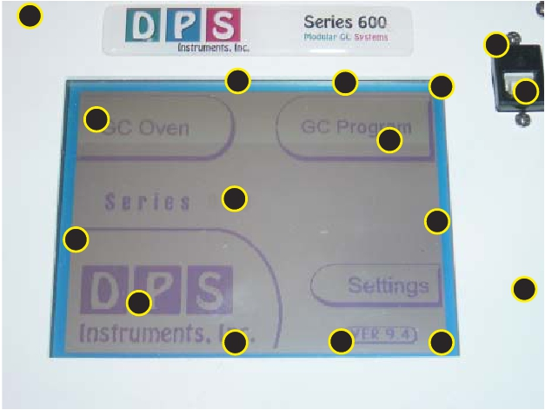

*Electromagnetic Compatibility Testing Laboratory*

**Prüfdurchführung** **Betriebszustand** **In Betrieb**

***Test operation*** ***Applicability*** ***In Use***

**1**

**5**

**2**

**3**

**4**

**6**

**7**

**9**

**8**

**15**

**10**

**16**

**11**

**12** **13** **14**

Luftentladung Prüfspannung/*Charge voltage*

*Air discharges* +2kV +4kV +6kV +8kV +15kV -2kV -4kV -6kV -8kV -15kV

Entladepunkt Bewertungskriterium

*Charge point* *Performance Criteria*

**1**

A    A    --    A    --          A    A    --    A    --

**2**

A    A    --    A    --          A    A    --    A    --

**3**

A    A    --    A    --          A    A    --    A    --

**4**

A    A    --    A    --          A    A    --    A    --

**5**

A    A    --    A    --          A    A    --    A    --

**6**

A    A    --    A    --          A    A    --    A    --

**7**

A    A    --    A    --          A    A    --    A    --

**8**

A    A    --    A    --          A    A    --    A    --

**9**

A    A    --    A    --          A    A    --    A    --

**10**

A    A    --    A    --          A    A    --    A    --

**11**

A    A    --    A    --          A    A    --    A    --

**12**

A    A    --    A    --          A    A    --    A    --

**13**

A    A    --    A    --          A    A    --    A    --

**14**

A    A    --    A    --          A    A    --    A    --

**15**

A    A    --    A    --          A    A    --    A    --

**16**

A    A    --    A    --          A    A    --    A    --

Gegenstand/*Object* Series 500 Modular GC Systems Prüfbericht/*Testreport* Nr. 3085

Auftraggeber/*Customer* DPS Instruments,Inc. Seite/*Page* 8

Labor für die Prüfung der elektromagnetischen Verträglichkeit

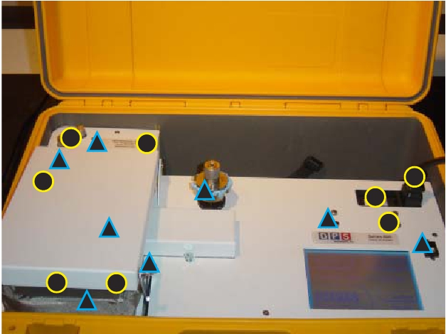

*Electromagnetic Compatibility Testing Laboratory*

**Prüfdurchführung** **Betriebszustand** **In Betrieb**

***Test operation*** ***Applicability*** ***In Use***

**1**

**1**

**2**

**2**

**3** **8**

**6**

**6**

**3**

**7**

**7**

**8**

**4**

**4**

**5**

**5**

Luftentladung Prüfspannung/*Charge voltage* Kontaktentladung

*Air discharges* +2kV +4kV +6kV +8kV +15kV -2kV -4kV -6kV -8kV -15kV*Contact discharges*

Entladepunkt Bewertungskriterium Entladepunkt

*Charge point* *Performance Criteria* *Charge point*

**1**

A    A    --    A    --          A    A    --    A    --

**2**

A    A    --    A    --          A    A    --    A    --

**3**

A    A    --    A    --          A    A    --    A    --

**4**

A    A    --    A    --          A    A    --    A    --

**5**

A    A    --    A    --          A    A    --    A    --

**6**

A    A    --    A    --          A    A    --    A    --

**7**

A    A    --    A    --          A    A    --    A    --

**8**

A    A    --    A    --          A    A    --    A    --

A A A -- -- A A A -- --

A A A -- -- A A A -- --

A A A -- -- A A A -- --

A A A -- -- A A A -- --

A A A -- -- A A A -- --

A A A -- -- A A A -- --

A A A -- -- A A A -- --

A A A -- -- A A A -- --

**1**

**3**

**5**

**7**

**2**

**4**

**6**

**8**

Gegenstand/*Object* Series 500 Modular GC Systems Prüfbericht/*Testreport* Nr. 3085

Auftraggeber/*Customer* DPS Instruments,Inc. Seite/*Page* 9

Labor für die Prüfung der elektromagnetischen Verträglichkeit



*Electromagnetic Compatibility Testing Laboratory*

**Prüfdurchführung** **Betriebszustand In Betrieb**

***Test operation*** ***Applicability*** ***In Use***

Entladung auf Koppelplatte Prüfspannung/*Charge voltage*

*Contact Discharge on coupling plate* +2kV +4kV +6kV +8kV -2kV -4kV -6kV -8kV

Entladepunkt/*Charge point* Bewertungskriterium/*Performance Criteria* Ausfallzeit/*Failure Time*

————————————————————————————————————————————————

Koppelplatte**unter** Prüfling HCP A A A A A A A A

*CP under EUT*

————————————————————————————————————————————————

Koppelplatte**rechts** Prüfling VCP A A A A A A A A

*CP rightside EUT*

————————————————————————————————————————————————

Koppelplatte**vor** Prüfling VCP A A A A A A A A

*CP before EUT*

————————————————————————————————————————————————

Koppelplatte**links** Prüfling VCP A A A A A A A A

*CP leftside EUT*

————————————————————————————————————————————————

Koppelplatte**hinter** Prüfling VCP A A A A A A A A

*CP behind EUT*

Gegenstand/*Object* Series 500 Modular GC Systems Prüfbericht/*Testreport* Nr. 3085

Auftraggeber/*Customer* DPS Instruments,Inc. Seite/*Page* 10

Labor für die Prüfung der elektromagnetischen Verträglichkeit

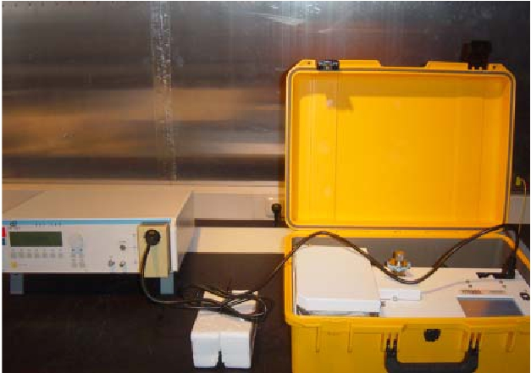

*Electromagnetic Compatibility Testing Laboratory*

**Prüfung der Störfestigkeit gegen transiente Störsignale (BURST)** **Test bestanden**

***Susceptibility Against ns-Pulses (BURST)*** ***Test passed***

Prüfverfahren/*Test Specification*

DIN EN 61000-4-4, Ausgabe:2005-07 Elektromagnetische Verträglichkeit (EMV) - Teil 4-4: Prüf- und

Messverfahren - Prüfung der Störfestigkeit gegen schnelle transiente elektrische Störgrößen/Burst (IEC

61000-4-4:2004); Deutsche Fassung EN 61000-4-4:2004

Eingesetzte wesentliche Meßgeräte/*Essential Test Equipment* Kal./*Cal.*

EM Test Burst Generator/*Test Generator* EFT 500 SN. (250) 0495/32 8.2008

Kalibrierung des Messaufbaues/*Verification of Test Setup*

*Traceability Standards* Meßunsicherheit Spannung/*Calibration Uncertainty Voltage* +- 3 %

Meßunsicherheit Zeit/*Calibration Uncertainty Time* +- 0,01 %

Aufbaufoto /*Setup photo*

Gegenstand/*Object* Series 500 Modular GC Systems Prüfbericht/*Testreport* Nr. 3085

Auftraggeber/*Customer* DPS Instruments,Inc. Seite/*Page* 11

Labor für die Prüfung der elektromagnetischen Verträglichkeit



*Electromagnetic Compatibility Testing Laboratory*

**Prüfdurchführung** **Betriebszustand** **In Betrieb**

***Test operation*** ***Applicability*** ***In Use***

Prüfdurchführung/*Test Operation* Messplatz 2/*Test Site 2*

Wiederholfrequenz/*Frequency*  5, 2.5 kHz +- 20% Anstiegszeit/*Rise time* 5 ns +- 30%

Burstperiode/*Period* 300 ms +- 20% Impulsdauer/*Pulse Duration* 50 ns +- 30%

Burstdauer/*Burst Duration* 15 ms +- 20%

Dauer*/Time* 1 Minute

Kapazitive Einkopplung mit Kondensator

*Capacitive Coupling with condensator*

Gemessene Anschlüsse Bewertungskriterium/*Performance Criteria* bzw. Ausfallzeit/*Failure Time*

*Measuring Ports* +500V -500V +1kV -1kV +2kV -2kV +4kV -4kV

Wiederholfrequenz/*Frequency*  5 kHz 5 kHz 5 kHz 5 kHz 5 kHz 5 kHz 2,5kHz 2,5kHz

————————————————————————————————————————————————

L1 A A A A A A -- --

————————————————————————————————————————————————

N A A A A A A -- --

————————————————————————————————————————————————

L1, N A A A A A A -- --

————————————————————————————————————————————————

PE A A A A A A -- --

————————————————————————————————————————————————

L1, PE A A A A A A -- --

————————————————————————————————————————————————

N, PE A A A A A A -- --

————————————————————————————————————————————————

L1, N, PE A A A A A A -- --

Gegenstand/*Object* Series 500 Modular GC Systems Prüfbericht/*Testreport* Nr. 3085

Auftraggeber/*Customer* DPS Instruments,Inc. Seite/*Page* 12

Labor für die Prüfung der elektromagnetischen Verträglichkeit



*Electromagnetic Compatibility Testing Laboratory*

**Prüfdurchführung** **Betriebszustand** **In Betrieb**

***Test operation*** ***Applicability*** ***In Use***

Prüfdurchführung/*Test Operation* Messplatz 2/*Test Site 2*

Wiederholfrequenz/*Frequency*  100 kHz +-20% Anstiegszeit/*Rise time* 5 ns +- 30%

Burstperiode/*Period* 300 ms +- 20% Impulsdauer/*Pulse Duration* 50 ns +- 30%

Burstdauer/*Burst Duration* 0,75 ms +- 20%

Dauer*/Time* 1 Minute

Kapazitive Einkopplung mit Kondensator

*Capacitive Coupling with condensator*

Gemessene Anschlüsse Bewertungskriterium/*Performance Criteria* bzw. Ausfallzeit/*Failure Time*

*Measuring Ports* +500V -500V +1kV -1kV +2kV -2kV +4kV -4kV

————————————————————————————————————————————————

L1 A A A A A A -- --

————————————————————————————————————————————————

N A A A A A A -- --

————————————————————————————————————————————————

L1, N A A A A A A -- --

————————————————————————————————————————————————

PE A A A A A A -- --

————————————————————————————————————————————————

L1, PE A A A A A A -- --

————————————————————————————————————————————————

N, PE A A A A A A -- --

————————————————————————————————————————————————

L1, N, PE A A A A A A -- --

Gegenstand/*Object* Series 500 Modular GC Systems Prüfbericht/*Testreport* Nr. 3085

Auftraggeber/*Customer* DPS Instruments,Inc. Seite/*Page* 13

Labor für die Prüfung der elektromagnetischen Verträglichkeit

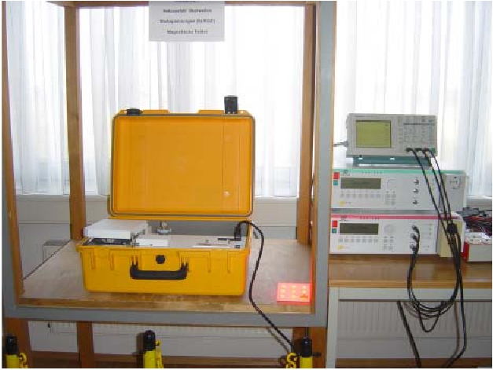

*Electromagnetic Compatibility Testing Laboratory*

**Prüfung der Störfestigkeit gegen Stoßspannungen (SURGE)** **Test bestanden**

***Susceptibility Against Spike Injection (SURGE)*** ***Test passed***

Prüfverfahren/*Test Specification*

DIN EN 61000-4-5; VDE 0847-4-5:2007-06 Elektromagnetische Verträglichkeit (EMV) - Teil 4-5: Prüf- und

Messverfahren - Prüfung der Störfestigkeit gegen Stoßspannungen (IEC 61000-4-5:2005); Deutsche Fas-

sung EN 61000-4-5:2006

Eingesetzte wesentliche Meßgeräte/*Essential Test Equipment* Kal./*Cal.*

EM Test Prüfgenerator/*Test Generator* VCS 500 SN. (138) 1295/03 8.2008

Kalibrierung des Messaufbaues/*Verification of Test Setup*

*Traceability Standards* Meßunsicherheit U/I /*Calibration Uncertainty V/C* +- 3 %

Meßunsicherheit Zeit/*Calibration Uncertainty Time* +- 0,01 %

Prüfdurchführung/*Test Operation*

Messplatz/*Test Site* *5*

Triggerung/*Trigger* Vorgabe per Software./*Scaling by Software.*

Aufbaufoto/*Setup photo*

Gegenstand/*Object* Series 500 Modular GC Systems Prüfbericht/*Testreport* Nr. 3085

Auftraggeber/*Customer* DPS Instruments,Inc. Seite/*Page* 14

Labor für die Prüfung der elektromagnetischen Verträglichkeit



*Electromagnetic Compatibility Testing Laboratory*

**Prüfdurchführung** **Betriebszustand** **In Betrieb**

***Test operation*** ***Applicability*** ***In Use***

Quellenimpedanz *Source Impedance* 2 Ohm*ohms 18 uF*

Impuls/ Prüfpunkt *Pulse*/*Test point* 5 Impulse/*Pulses*

Wiederholzeit *Periode* 1 Impuls/ Minute*Puls / Min.*

Gemessene Anschlüsse Bewertungskriterium/*Performance Criteria* bzw. Ausfallzeit/*Failure Time*

*Measuring Ports* +500V -500V +1kV -1kV +2kV -2kV +4kV -4kV

————————————————————————————————————————————————

L1, N 0° A A A A A A -- --

————————————————————————————————————————————————

L1, N 90° A A A A A A -- --

————————————————————————————————————————————————

L1, N 270° A A A A A A -- --

Quellenimpedanz *Source Impedance* 2 + 10 Ohm*ohms 9 uF*

Impuls/ Prüfpunkt *Pulse*/*Test point* 5 Impulse/*Pulses*

Wiederholzeit *Periode* 1 Impuls/ Minute*Puls / Min.*

Gemessene Anschlüsse Bewertungskriterium/*Performance Criteria* bzw. Ausfallzeit/*Failure Time*

*Measuring Ports* +500V -500V +1kV -1kV +2kV -2kV +4kV -4kV

————————————————————————————————————————————————

L1, PE 0° A A A A A A -- --

————————————————————————————————————————————————

N, PE 0° A A A A A A -- --

————————————————————————————————————————————————

L1, N, PE 0° A A A A A A -- --

————————————————————————————————————————————————

L1, PE 90° A A A A A A -- --

————————————————————————————————————————————————

N, PE 90° A A A A A A -- --

————————————————————————————————————————————————

L1, N, PE 90° A A A A A A -- --

————————————————————————————————————————————————

L1, PE 270° A A A A A A -- --

————————————————————————————————————————————————

N, PE 270° A A A A A A -- --

————————————————————————————————————————————————

L1, N, PE 270° A A A A A A -- --

Bemerkungen*/ Remarks* --

Gegenstand/*Object* Series 500 Modular GC Systems Prüfbericht/*Testreport* Nr. 3085

Auftraggeber/*Customer* DPS Instruments,Inc. Seite/*Page* 15

Labor für die Prüfung der elektromagnetischen Verträglichkeit

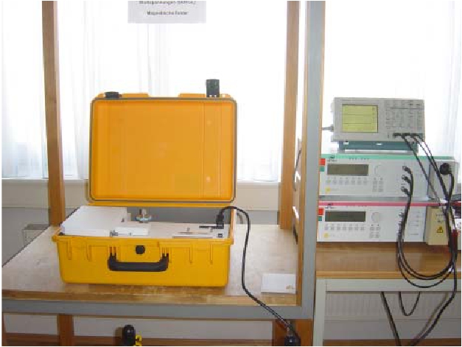

*Electromagnetic Compatibility Testing Laboratory*

**Prüfung der Störfestigkeit gegen kurzzeitige Spannungseinbrüche** **Test bestanden**

***Immunity Against Voltage Dips and Short Interruptions*** ***Test passed***

Prüfverfahren/*Test Specification*

DIN EN 61000-4-11, Ausgabe:2005-02 Elektromagnetische Verträglichkeit (EMV) -Teil 4-11: Prüf- und

Messverfahren - Prüfungen der Störfestigkeit gegen Spannungseinbrüche, Kurzzeitunterbrechungen und

Spannungsschwankungen (IEC 61000-4-11:2004);Deutsche Fassung EN 61000-4-11:2004

Eingesetzte wesentliche Meßgeräte/*Essential Test Equipment* Kal./*Cal.*

EM Test Netzausfallgenerator/*Power Generator* PFS 500 SN. (66) 0795/07 8.2008

Kalibrierung des Messaufbaues/*Verification of Test Setup*

*Traceability Standards* Meßunsicherheit Spannung /*Calibration Uncertainty Voltage* +- 3 %

Meßunsicherheit Zeit/*Calibration Uncertainty Time* +- 0,01 %

Aufbaufoto/*Setup photo*

Gegenstand/*Object* Series 500 Modular GC Systems Prüfbericht/*Testreport* Nr. 3085

Auftraggeber/*Customer* DPS Instruments,Inc. Seite/*Page* 16

Labor für die Prüfung der elektromagnetischen Verträglichkeit



*Electromagnetic Compatibility Testing Laboratory*

**Prüfdurchführung** **Betriebszustand** **In Betrieb**

***Test operation*** ***Applicability*** ***In Use***

Prüfdurchführung Messplatz 5

*Test Operation* *Test Site 5*

Impulsfolge Drei Einbrüche in 10 s Intervall

*Sequence* *Three Dips in 10 s intervals*

Prüfpegel Unterbruch in Schwingungen/*Duration of power fail*

*Test levels* Bewertungskriterium/*Performance Criteria* bzw. Ausfallzeit/*Failure Time*

0,5 0,5 1 5 10 25 50 250

10ms 10ms 20ms 100ms 200ms 500ms 1s 5s

Phase L1/*Phases L1* 0° 180° 0° 0° 0° 0° 0° 0°

*————————————————*—————————————————————————————

80 % Ut A A A A A A A A

*————————————————*—————————————————————————————

70 % Ut A A A A A A A A

*————————————————*—————————————————————————————

40 % Ut A A A A A A A A

*————————————————*—————————————————————————————

0 % Ut A A A A A A B B

Bemerkungen --

*Remarks*

Gegenstand/*Object* Series 500 Modular GC Systems Prüfbericht/*Testreport* Nr. 3085

Auftraggeber/*Customer* DPS Instruments,Inc. Seite/*Page* 17

Labor für die Prüfung der elektromagnetischen Verträglichkeit

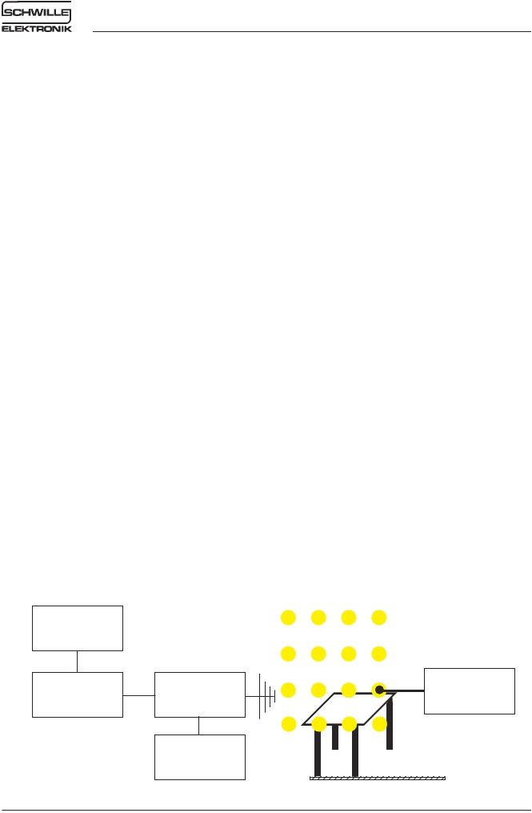

*Electromagnetic Compatibility Testing Laboratory*

**Prüfung der Störfestigkeit gegen hochfrequente Einstrahlung** **Test bestanden**

***Susceptibility Against Radiated Fields*** ***Test passed***

Prüfverfahren/*Test Specification*

DIN EN 61000-4-3; VDE 0847-4-3:2006-12 Elektromagnetische Verträglichkeit (EMV) - Teil 4-3: Prüf- und

Messverfahren - Prüfung der Störfestigkeit gegen hochfrequente elektromagnetische Felder (IEC 61000-4-

3:2006); Deutsche Fassung EN 61000-4-3:2006

Eingesetzte wesentliche Meßgeräte/*Essential Test Equipment* Kal./*Cal.*

Alle Frequenzbereiche*All frequency range*

MEB Richtkoppler/*Coppler* RK 100 SN. 13046 8.2008

R & S Leistungsmesser/*Power Meter* NRVS SN. 845443/006 8.2008

R & S Leistungsmeßkopf/*Power Head* NRV-Z51 SN. 825102/024 8.2008

Chauvin Arnoux Fieldmeter CA 43 SN. 1171555 BY 8.2008

Frequenzbereich 2/*Frequency range 2:* 80 MHz - 500 MHz

R & S Messender/*Transmitter* SMY 01 SN. 843574/006 8.2008

Bonn BLWA Verstärker/*Amplifier* BLWA1050 SN. 93804 8.2008

Chase Log.Per. Antenne/*Antenna* CBL 6111 SN. 1764 8.2008

Frequenzbereich 3/*Frequency range 3:* 500 MHz - 1000 MHz

R & S Messender/*Transmitter* SMY 01 SN. 843574/006 8.2008

MPD Verstärker/*Amplifier* LAB510-120 SN. 3175B-1 8.2008

Chase Log.Per. Antenne/*Antenna* CBL 6111 SN. 1764 8.2008

Frequenzbereich 4/*Frequency range 4:* 1000 MHz bis 3000 MHz

R & S Messender/*Transmitter* SML 03 SN. 101038 8.2008

Kalmus HF Verstärker/*Amplifier* SINPRO SN. 8001-1 8.2008

R & S Log.Per. Antenne/*Antenna* HL040 SN. 361393/023 8.2008

Kalibrierung des Messaufbaues/*Verification of Test Setup*

*Traceability Standards* Meßunsicherheit/*Calibration Uncertainty* +- 1,25 dB

Die Anordnung der Teile entspricht der späteren Installation.*The order of the parts corresponds to the later*

*installation.* Die Verkabelung erfolgt nach den Vorgaben des Kunden.*The wiring is carried out according to the*

*handicaps of the customer.* Der Prüfling ist kleiner als der homogene Bereich.*The EUT is smaller than the*

*homogeneous area.* Gehäuse nach Installationshinweise geerdet.*Case according to installation note grounded.*

Leitung/en 1 m geführt und mit Ferrite entkoppelt.*Cabel/s stocked 1 m and with ferrite completed*

Messender

*Transmitter*

Verstärker

*Amplifier*

Richtkoppler

*Coppler*

Leistungsmesser

*Power Meter*

13     14     15     16

9     10     11     12

5      6      7      8            Feldstärkemeßgerät

*Fieldmeter*

1      2      3      4

Homogene Punkte > 1 GHz

*Homogen points > 1 GHz*

*2, 3, 6 and 7*

Gegenstand/*Object* Series 500 Modular GC Systems Prüfbericht/*Testreport* Nr. 3085

Auftraggeber/*Customer* DPS Instruments,Inc. Seite/*Page* 18

Labor für die Prüfung der elektromagnetischen Verträglichkeit

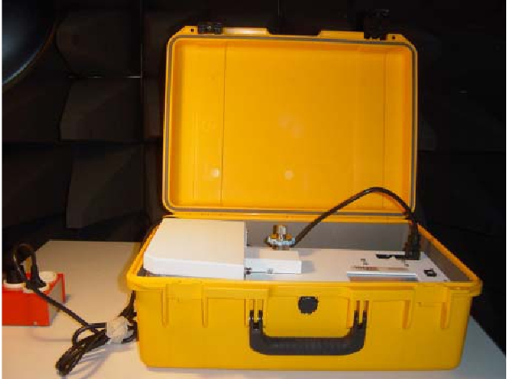

*Electromagnetic Compatibility Testing Laboratory*

Prüfdurchführung/*Test Operation*

Messplatz 3/*Test Site 3* Absorberhalle/*Anechoic Chamber (Foam)*

Aufbaufoto /*Setup photo*

Gegenstand/*Object* Series 500 Modular GC Systems Prüfbericht/*Testreport* Nr. 3085

Auftraggeber/*Customer* DPS Instruments,Inc. Seite/*Page* 19

Labor für die Prüfung der elektromagnetischen Verträglichkeit



*Electromagnetic Compatibility Testing Laboratory*

**Prüfdurchführung** **Betriebszustand In Betrieb**

***Test operation*** ***Applicability*** ***In Use***

Vorgabe per Software *Scaling by Software.*

Frequenzbereich Frequenzstep Feldstärke Abstand Antenne-EUT Modulation

*Frequency Range* *Frequency step* *Field Strength* *Distance Antenna-EUT* *Modulation*

F2 80 MHz - 500 MHz 1 % 3 Sek./*sec*. 10 V/m 3m 80 % AM 1 kHz

F3 500 MHz - 1 GHz 1 % 3 Sek./*sec*. 10 V/m 3m 80 % AM 1 kHz

F4 1 GHz - 3 GHz 1 % 3 Sek./*sec*. 10 V/m 3m 80 % AM 1 kHz

Vertikale Antennenpolarisation

*Ver. antenna polarisation*

Prüfling Bewertungskriterium/ Ausfallzeit

*EUT* *Performance Criteria/ Failure Time*

————————————————————————————————————————————

Frontansicht A

*Frontside*

————————————————————————————————————————————

Rechte Seite A

*Rightside*

————————————————————————————————————————————

Linke Seite A

*Leftside*

————————————————————————————————————————————

Rückansicht A

*Backside*

Horizontale Antennenpolarisation

*Hor. antenna polarisation*

Prüfling Bewertungskriterium/ Ausfallzeit

*EUT* *Performance Criteria/ Failure Time*

————————————————————————————————————————————

Frontansicht A

*Frontside*

————————————————————————————————————————————

Rechte Seite A

*Rightside*

————————————————————————————————————————————

Linke Seite A

*Leftside*

————————————————————————————————————————————

Rückansicht A

*Backside*

Bemerkungen --

*Remarks*

Gegenstand/*Object* Series 500 Modular GC Systems Prüfbericht/*Testreport* Nr. 3085

Auftraggeber/*Customer* DPS Instruments,Inc. Seite/*Page* 20

Labor für die Prüfung der elektromagnetischen Verträglichkeit

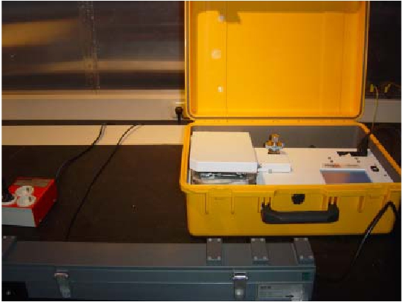

*Electromagnetic Compatibility Testing Laboratory*

**Prüfung der Störfestigkeit gegen hochfrequente Einströmung** **Test bestanden**

***Susceptibility Against Conducted Sinus Wave*** ***Test passed***

Prüfverfahren/*Test Specification*

DIN EN 61000-4-6, Ausgabe:2001-12, Elektromagnetische Verträglichkeit (EMV) - Teil 4-6: Prüf- und

Messverfahren; Störfestigkeit gegen leitungsgeführte Störgrößen, induziert durch hochfrequente Felder (IEC

61000-4-6:1996 + A1:2000); Deutsche Fassung EN 61000-4-6:1996 + A1:2001

Eingesetzte wesentliche Meßgeräte/*Essential Test Equipment* Kal./*Cal.*

R & S Messender/*Transmitter* SMY 01 SN. 843574/006 8.2008

ENI 100 W Verstärker/*Amplifier* 3100 LA SN. 116 8.2008

MEB Richtkoppler/*Coppler* RK 100 SN. 13046 8.2008

MEB EM Koppelstrecke/*Power Clamp* KEMZ-801  SN. 12664 8.2008

R & S Leistungsmesser/*Power Meter* NRVS SN. 845443/006 8.2008

R & S Leistungsmeßkopf/*Power Head* URV5-Z4 SN. 844380/055 8.2008

Kalibrierung des Messaufbaues/*Verification of Test Setup*

*Traceability Standards* Meßunsicherheit/*Calibration Uncertainty* +-1,25 dB

Prüfdurchführung/*Test Operation*

Messplatz 2/*Test Site 2*

Absorberhalle/*Anechoic Chamber (Foam)*

Aufbaufoto /*Setup photo*

Gegenstand/*Object* Series 500 Modular GC Systems Prüfbericht/*Testreport* Nr. 3085

Auftraggeber/*Customer* DPS Instruments,Inc. Seite/*Page* 21

Labor für die Prüfung der elektromagnetischen Verträglichkeit



*Electromagnetic Compatibility Testing Laboratory*

**Prüfdurchführung** **Betriebszustand In Betrieb**

***Test operation*** ***Applicability*** ***In Use***

Frequenzbereich Frequenzstep Spannung Kopplung mit Modulation

*Frequency Range* *Frequency step* *Voltage* *Coupling with* *Modulation*

150 kHz - 80 MHz 1 % 3 Sek./*sec*. 10 Vemk Koppelzange/*Clamp* 80 % AM 1 kHz

Anschlüsse Bewertungskriterium/ Ausfallzeit

*Measuring Ports* *Performance Criteria/ Failure Time*

———————————————————————————————————————————

AC Leitung A

*AC cable*

Bemerkungen --

*Remarks*

Gegenstand/*Object* Series 500 Modular GC Systems Prüfbericht/*Testreport* Nr. 3085

Auftraggeber/*Customer* DPS Instruments,Inc. Seite/*Page* 22

Labor für die Prüfung der elektromagnetischen Verträglichkeit



*Electromagnetic Compatibility Testing Laboratory*

**Messung der Funkstörspannung** **Test bestanden**

***Measuring Conducted Voltage Emission*** ***Test passed***

Prüfverfahren/*Test Specification*

DIN EN 55011; VDE 0875-11:2007-11 Industrielle, wissenschaftliche und medizinische Hochfrequenzgeräte

(ISM-Geräte) - Funkstörungen - Grenzwerte und Messverfahren (IEC/CISPR 11:2003 + A1:2004, modifiziert +

A2:2006); EN 55011:2007 + A2:2007

Eingesetzte wesentliche Meßgeräte/*Essential Test Equipment* Kal./*Cal.*

R & S Meßempfänger/*Receiver* ESPC SN. 846824/028 8.2008

SINPRO Absorberhalle*/ Absorber Hall*

R & S 5-Leiter Netzwerk/*Artificial Mains Network (LISN)* ESH2-Z5 SN. 843285/005 8.2008

Kalibrierung des Messaufbaues/*Verification of Test Setup*

*Traceability Standards* Meßunsicherheit/*Calibration Uncertainty* +-1,25 dB

Prüfdurchführung/*Test Operation*

Messplatz 1/*Test Site 1*

Absorberhalle/*Anechoic Chamber (Foam)*

Der Prüfling wird an die Netznachbildung angeschlossen.*The EUT is connected to the LISN.* Der Spannungs-

wert ergibt sich aus der Addition der Empfängerablesung in dBµV und des Transducerfaktors in dB.*The*

*voltage value is calculated by adding the receiver reading in dBµV to the transducer factor dB.*

Prüfmerkmale/*Test Passed by Result*

Der Prüfling muss die QP/ AV Grenzwerte unterschreiten.*The EUT must not cross the QP/ AV border line.*

Die Störspannungen werden zwischen den einzelnen Leiter einzeln gemessen.*The measurement of the*

*voltage against the earth of the different phases is carried out succesively.*

Der Spitzenwert (blaue Linie) und der Mittelwert (grüne Linie) wird kontinuierlich in die Grafik eingetragen.*The*

*peak (blue line) and the average (green line) value are recorded continuosly on the graph.* Werte mit einen

Abstand kleiner 6 dB werden nachgemessen.*Values smaller 6 dB distance to border line will be checked.*

Die rot eingetragenen Kreuze sind die maximalen Werte der Nachmessung.*The crosses typed in red are the*

*maximum results of the finalmeasuring.* Diese Werte sind auch in der Tabelle auf der Folgeseite dargestellt.

*These results are represented also in the table on the continuation page.* Nur der Maximalwert der verschiedenen

Messungen wird eingetragen.*Only the maximum of all the values is displayed.*

Die maximalen Werte (rote Kreuze) dürfen die Grenzwertlinie nicht überschreiten.*The maximum results (red*

*crosses) don’t exceed the limiting value line.*

Gegenstand/*Object* Series 500 Modular GC Systems Prüfbericht/*Testreport* Nr. 3085

Auftraggeber/*Customer* DPS Instruments,Inc. Seite/*Page* 23

Labor für die Prüfung der elektromagnetischen Verträglichkeit

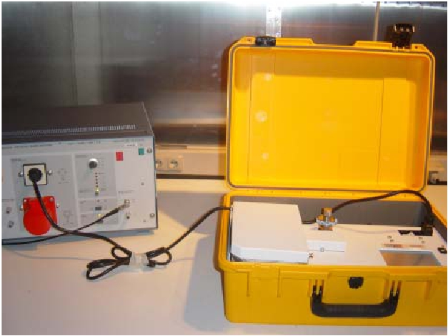

*Electromagnetic Compatibility Testing Laboratory*

Aufbaufoto/*Setup photo*

Gegenstand/*Object* Series 500 Modular GC Systems Prüfbericht/*Testreport* Nr. 3085

Auftraggeber/*Customer* DPS Instruments,Inc. Seite/*Page* 24

Labor für die Prüfung der elektromagnetischen Verträglichkeit

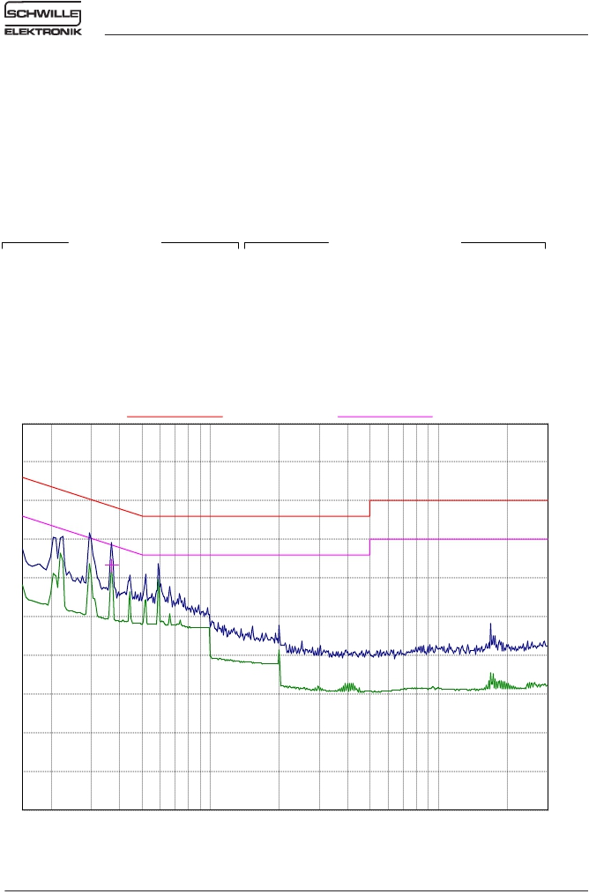

*Electromagnetic Compatibility Testing Laboratory*

SCHWILLE ELEKTRONIK GMBH EMV LABOR

MESSUNG DER FUNKSTOERSPANNUNG

EUT:

Manuf:

Op Cond:

Operator:

Test Spec:

Comment:

File:

Scan Settings

Series 500 Comparion GC

DPS Instruments, Inc.

Manfred Schiedrich

230 V AC N Leitung/ Line

2803ss2.dat : New Measurement

(1 Range)

Frequencies Receiver Settings

Start Stop Step IF BW Detector M-Time Atten OpRge

150kHz 30MHz 5kHz 10kHz PK+AV 20msec Auto 60dB

Transducer No. Start Stop Name

13 9kHz 30MHz ESH2_Z5+

Final Measurement: X QP / + AV

Meas Time:

Subranges:

Acc Margin:

1sec

25

6 dB

dBµV

80

70

60

50

40

30

20

10

0

-10

-20

EN_B_QP                                         EN_B_AV

0,15 1,0 10,0

30,0

MHz

Gegenstand/*Object* Series 500 Modular GC Systems Prüfbericht/*Testreport* Nr. 3085

Auftraggeber/*Customer* DPS Instruments,Inc. Seite/*Page* 25

Labor für die Prüfung der elektromagnetischen Verträglichkeit



*Electromagnetic Compatibility Testing Laboratory*

SCHWILLE ELEKTRONIK GMBH EMV LABOR

MESSUNG DER FUNKSTOERSPANNUNG

EUT:

Manuf:

Op Cond:

Operator:

Test Spec:

Comment:

File:

Scan Settings

Series 500 Comparion GC

DPS Instruments, Inc.

Manfred Schiedrich

230 V AC N Leitung/ Line

2803ss2.dat : New Measurement

(1 Range)

Frequencies Receiver Settings

Start Stop Step IF BW Detector M-Time Atten OpRge

150kHz 30MHz 5kHz 10kHz PK+AV 20msec Auto 60dB

Transducer No. Start Stop Name

13 9kHz 30MHz ESH2_Z5+

Final Measurement: X QP / + AV

Meas Time:

Subranges:

Acc Margin:

1sec

25

6 dB

Final Measurement Results:

Frequency

MHz

QP Level

dBµV

QP Limit

dBµV

QP Delta

dB

Phase

-

PE

-

No results

Frequency

MHz

AV Level

dBµV

AV Limit

dBµV

AV Delta

dB

Phase

-

PE

-

0,37 43,21 48,50 5,29 L1 fl

* limit exceeded

Indicated Phase/PE shows Configuration of max. Emission

Gegenstand/*Object* Series 500 Modular GC Systems Prüfbericht/*Testreport* Nr. 3085

Auftraggeber/*Customer* DPS Instruments,Inc. Seite/*Page* 26

Labor für die Prüfung der elektromagnetischen Verträglichkeit

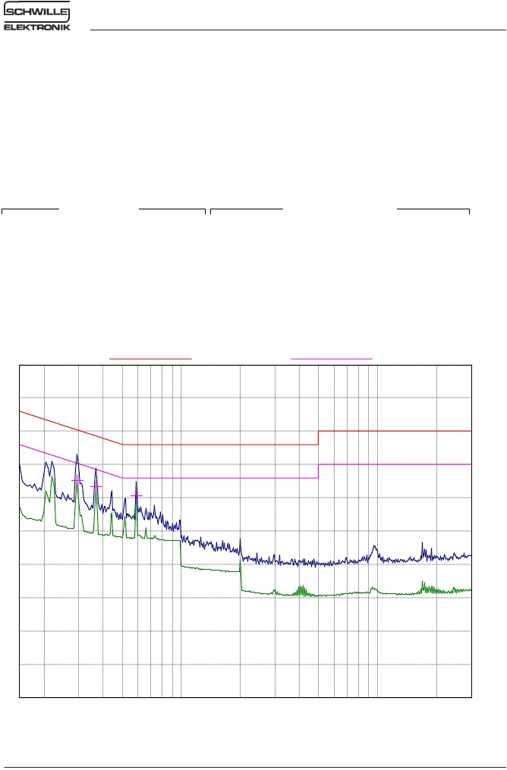

*Electromagnetic Compatibility Testing Laboratory*

SCHWILLE ELEKTRONIK GMBH EMV LABOR

MESSUNG DER FUNKSTOERSPANNUNG

EUT:

Manuf:

Op Cond:

Operator:

Test Spec:

Comment:

File:

Scan Settings

Series 500 Comparion GC

DPS Instruments, Inc.

Manfred Schiedrich

230 V AC L1 Leitung/ Line

2803ss3.dat : New Measurement

(1 Range)

Frequencies Receiver Settings

Start Stop Step IF BW Detector M-Time Atten OpRge

150kHz 30MHz 5kHz 10kHz PK+AV 20msec Auto 60dB

Transducer No. Start Stop Name

13 9kHz 30MHz ESH2_Z5+

Final Measurement: X QP / + AV

Meas Time:

Subranges:

Acc Margin:

1sec

25

6 dB

dBµV

80

70

60

50

40

30

20

10

0

-10

-20

EN_B_QP                                         EN_B_AV

0,15 1,0 10,0

30,0

MHz

Gegenstand/*Object* Series 500 Modular GC Systems Prüfbericht/*Testreport* Nr. 3085

Auftraggeber/*Customer* DPS Instruments,Inc. Seite/*Page* 27

Labor für die Prüfung der elektromagnetischen Verträglichkeit



*Electromagnetic Compatibility Testing Laboratory*

SCHWILLE ELEKTRONIK GMBH EMV LABOR

MESSUNG DER FUNKSTOERSPANNUNG

EUT:

Manuf:

Op Cond:

Operator:

Test Spec:

Comment:

File:

Scan Settings

Series 500 Comparion GC

DPS Instruments, Inc.

Manfred Schiedrich

230 V AC L1 Leitung/ Line

2803ss3.dat : New Measurement

(1 Range)

Frequencies Receiver Settings

Start Stop Step IF BW Detector M-Time Atten OpRge

150kHz 30MHz 5kHz 10kHz PK+AV 20msec Auto 60dB

Transducer No. Start Stop Name

13 9kHz 30MHz ESH2_Z5+

Final Measurement: X QP / + AV

Meas Time:

Subranges:

Acc Margin:

1sec

25

6 dB

Final Measurement Results:

Frequency

MHz

QP Level

dBµV

QP Limit

dBµV

QP Delta

dB

Phase

-

PE

-

No results

Frequency

MHz

AV Level

dBµV

AV Limit

dBµV

AV Delta

dB

Phase

-

PE

-

0,295 45,21 50,38 5,17 L1 fl

0,37 43,28 48,50 5,22 L1 fl

0,59 40,49 46,00 5,51 L1 fl

* limit exceeded

Indicated Phase/PE shows Configuration of max. Emission

Gegenstand/*Object* Series 500 Modular GC Systems Prüfbericht/*Testreport* Nr. 3085

Auftraggeber/*Customer* DPS Instruments,Inc. Seite/*Page* 28

Labor für die Prüfung der elektromagnetischen Verträglichkeit



*Electromagnetic Compatibility Testing Laboratory*

**Messung der elektrischen Funkstörfeldstärke** **Test bestanden**

***Measuring Radiated E-Field Emission*** ***Test passed***

Prüfverfahren/*Test Specification*

DIN EN 55011; VDE 0875-11:2007-11 Industrielle, wissenschaftliche und medizinische Hochfrequenzgeräte

(ISM-Geräte) - Funkstörungen - Grenzwerte und Messverfahren (IEC/CISPR 11:2003 + A1:2004, modifiziert +

A2:2006); EN 55011:2007 + A2:2007

Eingesetzte wesentliche Meßgeräte/*Essential Test Equipment* Kal./*Cal.*

R & S Meßempfänger/*Receiver* ESPC SN. 846824/028 8.2008

SINPRO Absorberhalle*/ Absorber Hall*

10 m Freifeld/*Field*

R & S Vorverstärker/*Amplifier* ESV-Z3 SN. 847944/002 8.2008

Chase Log.Per. Antenne/*Antenna* CBL 6111 SN. 1764 8.2008

Kalibrierung des Messaufbaues/*Verification of Test Setup*

*Traceability Standards* NSA Meßunsicherheit/*Calibration Uncertainty* +-1,25 dB

Messender

*Transmitter*

Empfänger

*Receiver*

Prüfdurchführung/*Test Operation*

Messplatz 3/*Test Site 3*

Absorberhalle/*Anechoic Chamber (Foam)*

Die Feldstärke ergibt sich aus der Addition der Empfängerablesung in dBµV und des Antennenfaktors in dB

(1/m).*The field-strength is calculated by adding the receiver reading in dBµV to the antenna factor dB (1/m).*

Prüfmerkmale/*Test Passed by Result*

Der Prüfling muss die QP Grenzwerte unterschreiten.*The EUT must not cross the QP border line.*

Freifeld/ Schirmkabine Abstand 10 m

*Measurement Field/ Shielded Room*  *Distance*

Azimut

0° - 360°

Prüfling

*EUT*

Polarisation

Horizontal

Vertikal

Höhe

*High*

1 - 4 m/ 1.5 m

Empfänger

*Receiver*

Gegenstand/*Object* Series 500 Modular GC Systems Prüfbericht/*Testreport* Nr. 3085

Auftraggeber/*Customer* DPS Instruments,Inc. Seite/*Page* 29

Labor für die Prüfung der elektromagnetischen Verträglichkeit

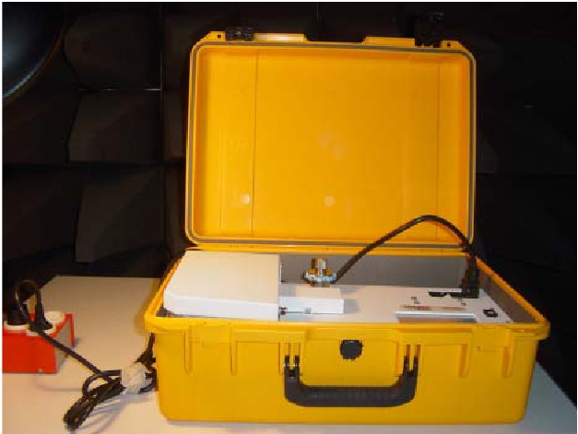

*Electromagnetic Compatibility Testing Laboratory*

Die hellblaue Linie zeigt den Wert ohne Testgerät.(Grundrauschen)*The ice blue line shows the value without*

*test piece of equipment.* Aussendungsmesswerte, welche ursächlich durch Umgebungsstörungen entstanden

sind, werden später gelöscht.*Emission values causality from environment are deleted.*

Die dunkelblaue Linie ist eine Peak Vormessung mit verkürzter Messzeit.*The deep blue line is Peak*

*premeasuring with an abbreviated measurement time.* Die rot eingetragenen Kreuze sind die maximalen

Werte der QP Nachmessung.*The crosses typed in red are the maximum results of the QP finalmeasuring.*

Diese Werte sind auch in der Tabelle auf der Folgeseite dargestellt.*These results are represented also in*

*the table on the continuation page.*

Die maximalen Werte (rote Kreuze) dürfen die Grenzwertlinie nicht überschreiten.*The maximum results (red*

*crosses) don’t exceed the limiting value line.*

Aufbaufoto/*Setup photo*

Gegenstand/*Object* Series 500 Modular GC Systems Prüfbericht/*Testreport* Nr. 3085

Auftraggeber/*Customer* DPS Instruments,Inc. Seite/*Page* 30

Labor für die Prüfung der elektromagnetischen Verträglichkeit



*Electromagnetic Compatibility Testing Laboratory*

SCHWILLE ELEKTRONIK GMBH EMV LABOR

MESSUNG DER ELEKTRISCHEN FELDSTÄRKE

EUT:

Manuf:

Op Cond:

Operator:

Test Spec:

Comment:

File:

Scan Settings

Series 500 Comparion GC

DPS Instruments, Inc.

Manfred Schiedrich

Antenne V/ 0°/ 10 m

2803ef1.dat : New Measurement

(1 Range)

Frequencies Receiver Settings

Start Stop Step IF BW Detector M-Time Atten OpRge

30MHz 1GHz 60kHz 120kHz PK 2msec 0 dB 60dB

Transducer No. Start Stop Name

22 20MHz 1GHz CBL6111+

Prescan Measurement: X PK

Meas Time:

Subranges:

Acc Margin:

see scan settings

25

6 dB

dBµV/m

80

70

60

50

40

30

20

10

0

-10

EN_B

0,03 0,1

1,0

GHz

Gegenstand/*Object* Series 500 Modular GC Systems Prüfbericht/*Testreport* Nr. 3085

Auftraggeber/*Customer* DPS Instruments,Inc. Seite/*Page* 31

Labor für die Prüfung der elektromagnetischen Verträglichkeit



*Electromagnetic Compatibility Testing Laboratory*

SCHWILLE ELEKTRONIK GMBH EMV LABOR

MESSUNG DER ELEKTRISCHEN FELDSTÄRKE

EUT:

Manuf:

Op Cond:

Operator:

Test Spec:

Comment:

File:

Scan Settings

Series 500 Comparion GC

DPS Instruments, Inc.

Manfred Schiedrich

Antenne H/ 0°/ 10 m

2803ef2.dat : New Measurement

(1 Range)

Frequencies Receiver Settings

Start Stop Step IF BW Detector M-Time Atten OpRge

30MHz 1GHz 60kHz 120kHz PK 2msec 0 dB 60dB

Transducer No. Start Stop Name

22 20MHz 1GHz CBL6111+

Prescan Measurement: X PK

Meas Time:

Subranges:

Acc Margin:

see scan settings

25

6 dB

dBµV/m

80

70

60

50

40

30

20

10

0

-10

EN_B

0,03 0,1

1,0

GHz

Gegenstand/*Object* Series 500 Modular GC Systems Prüfbericht/*Testreport* Nr. 3085

Auftraggeber/*Customer* DPS Instruments,Inc. Seite/*Page* 32

Labor für die Prüfung der elektromagnetischen Verträglichkeit



*Electromagnetic Compatibility Testing Laboratory*

SCHWILLE ELEKTRONIK GMBH EMV LABOR

MESSUNG DER ELEKTRISCHEN FELDSTÄRKE

EUT:

Manuf:

Op Cond:

Operator:

Test Spec:

Comment:

File:

Scan Settings

Series 500 Comparion GC

DPS Instruments, Inc.

Manfred Schiedrich

Antenne V/ 45°/ 10 m

2803ef3.dat : New Measurement

(1 Range)

Frequencies Receiver Settings

Start Stop Step IF BW Detector M-Time Atten OpRge

30MHz 1GHz 60kHz 120kHz PK 2msec 0 dB 60dB

Transducer No. Start Stop Name

22 20MHz 1GHz CBL6111+

Prescan Measurement: X PK

Meas Time:

Subranges:

Acc Margin:

see scan settings

25

6 dB

dBµV/m

80

70

60

50

40

30

20

10

0

-10

EN_B

0,03 0,1

1,0

GHz

Gegenstand/*Object* Series 500 Modular GC Systems Prüfbericht/*Testreport* Nr. 3085

Auftraggeber/*Customer* DPS Instruments,Inc. Seite/*Page* 33

Labor für die Prüfung der elektromagnetischen Verträglichkeit



*Electromagnetic Compatibility Testing Laboratory*

SCHWILLE ELEKTRONIK GMBH EMV LABOR

MESSUNG DER ELEKTRISCHEN FELDSTÄRKE

EUT:

Manuf:

Op Cond:

Operator:

Test Spec:

Comment:

File:

Scan Settings

Series 500 Comparion GC

DPS Instruments, Inc.

Manfred Schiedrich

Antenne H/ 45°/ 10 m

2803ef4.dat : New Measurement

(1 Range)

Frequencies Receiver Settings

Start Stop Step IF BW Detector M-Time Atten OpRge

30MHz 1GHz 60kHz 120kHz PK 2msec 0 dB 60dB

Transducer No. Start Stop Name

22 20MHz 1GHz CBL6111+

Prescan Measurement: X PK

Meas Time:

Subranges:

Acc Margin:

see scan settings

25

6 dB

dBµV/m

80

70

60

50

40

30

20

10

0

-10

EN_B

0,03 0,1

1,0

GHz

Gegenstand/*Object* Series 500 Modular GC Systems Prüfbericht/*Testreport* Nr. 3085

Auftraggeber/*Customer* DPS Instruments,Inc. Seite/*Page* 34

Labor für die Prüfung der elektromagnetischen Verträglichkeit



*Electromagnetic Compatibility Testing Laboratory*

SCHWILLE ELEKTRONIK GMBH EMV LABOR

MESSUNG DER ELEKTRISCHEN FELDSTÄRKE

EUT:

Manuf:

Op Cond:

Operator:

Test Spec:

Comment:

File:

Scan Settings

Series 500 Comparion GC

DPS Instruments, Inc.

Manfred Schiedrich

Antenne V/ 90°/ 10 m

2803ef5.dat : New Measurement

(1 Range)

Frequencies Receiver Settings

Start Stop Step IF BW Detector M-Time Atten OpRge

30MHz 1GHz 60kHz 120kHz PK 2msec 0 dB 60dB

Transducer No. Start Stop Name

22 20MHz 1GHz CBL6111+

Prescan Measurement: X PK

Meas Time:

Subranges:

Acc Margin:

see scan settings

25

6 dB

dBµV/m

80

70

60

50

40

30

20

10

0

-10

EN_B

0,03 0,1

1,0

GHz

Gegenstand/*Object* Series 500 Modular GC Systems Prüfbericht/*Testreport* Nr. 3085

Auftraggeber/*Customer* DPS Instruments,Inc. Seite/*Page* 35

Labor für die Prüfung der elektromagnetischen Verträglichkeit



*Electromagnetic Compatibility Testing Laboratory*

SCHWILLE ELEKTRONIK GMBH EMV LABOR

MESSUNG DER ELEKTRISCHEN FELDSTÄRKE

EUT:

Manuf:

Op Cond:

Operator:

Test Spec:

Comment:

File:

Scan Settings

Series 500 Comparion GC

DPS Instruments, Inc.

Manfred Schiedrich

Antenne H/ 90°/ 10 m

2803ef6.dat : New Measurement

(1 Range)

Frequencies Receiver Settings

Start Stop Step IF BW Detector M-Time Atten OpRge

30MHz 1GHz 60kHz 120kHz PK 2msec 0 dB 60dB

Transducer No. Start Stop Name

22 20MHz 1GHz CBL6111+

Prescan Measurement: X PK

Meas Time:

Subranges:

Acc Margin:

see scan settings

25

6 dB

dBµV/m

80

70

60

50

40

30

20

10

0

-10

EN_B

0,03 0,1

1,0

GHz

Gegenstand/*Object* Series 500 Modular GC Systems Prüfbericht/*Testreport* Nr. 3085

Auftraggeber/*Customer* DPS Instruments,Inc. Seite/*Page* 36

Labor für die Prüfung der elektromagnetischen Verträglichkeit



*Electromagnetic Compatibility Testing Laboratory*

**Messung der Oberschwingungsströme** **Test bestanden**

***Measuring Harmonic Current Emission*** ***Testpassed***

Prüfverfahren/*Test Specification*

DIN EN 61000-3-2; VDE 0838-2:2006-10 Elektromagnetische Verträglichkeit (EMV) - Teil 3-2: Grenzwerte -

Grenzwerte für Oberschwingungsströme (Geräte-Eingangsstrom <= 16 A je Leiter) (IEC 61000-3-2:2005);

Deutsche Fassung EN 61000-3-2:2006

Eingesetzte wesentliche Meßgeräte/*Essential Test Equipment* Kal./*Cal.*

Tektronix Oszilloskop/*Oscilloscope* TDS 220 SN. B 013129 8.2008

LEM AC/DC Meßkopf/*AC/ DC Oscilloscope Probe* PR 30 8.2008

Kalibrierung des Messaufbaues/*Verification of Test Setup*

*Traceability Standards* Meßunsicherheit U/I /*Calibration Uncertainty V/C* +- 3 %

Prüfdurchführung/*Test Operation*

Messplatz 5/*Test Site 5*

Prüfmerkmale/*Test Passed by Result*

Der Prüfling muss die Grenzwerte unterschreiten.*The EUT must not cross the border line.*

Klassifizierung des EUT/*Classification*

Klasse A Symmetrische dreiphasige Geräte und anderen Geräte.

*Class* *Symmetrical three-phase EUTs and other EUTs*

Anwendungsbereich/*Application*

Nennspannung 230 V AC 50 Hz

*Rated voltage* *230 V AC 50 cycles per second*

Steuerprinzip --

*Steering principle*

Beobachtungsdauer 2,5 Minuten

*Observation duration* *2.5 minutes*

Gegenstand/*Object* Series 500 Modular GC Systems Prüfbericht/*Testreport* Nr. 3085

Auftraggeber/*Customer* DPS Instruments,Inc. Seite/*Page* 37

|  |  |  |  |  |  |  |
| --- | --- | --- | --- | --- | --- | --- |
|  | **Freq**  **50**  **100**  **150**  **200**  **250**  **300**  **350**  **400**  **450**  **500**  **550**  **600**  **650**  **700**  **750**  **800**  **850**  **900**  **950**  **1k**  **1.05 k**  **1.1 k**  **1.15 k**  **1.2 k**  **1.25 k**  **1.3 k**  **1.35 k**  **1.4 k**  **1.45 k**  **1.5 k**  **1.55 k**  **1.6 k**  **1.65 k**  **1.7 k**  **1.75 k**  **1.8 k**  **1.85 k**  **1.9 k**  **1.95 k**  **2k**  **2.05 k**  **2.1 k**  **2.15 k**  **2.2 k**  **2.25 k**  **2.3 k**  **2.35 k**  **2.4 k**  **2.45 k** | **Voltage**  **RMS** | **Voltage**  **%F** | **Voltage**  **Phase** | **Current**  **RMS**  **5.63 A**  **30.8 mA**  **277 mA**  **8.18 mA**  **29.8 mA**  **12.8 mA**  **117 mA**  **12.1 mA**  **85.0 mA**  **6.39 mA**  **47.8 mA**  **5.06 mA**  **44.8 mA**  **1.39 mA**  **31.5 mA**  **7.87 mA**  **28.9 mA**  **8.18 mA**  **22.1 mA**  **4.73 mA**  **8.86 mA**  **4.11 mA**  **23.5 mA**  **3.98 mA**  **17.5 mA**  **2.21 mA**  **7.1 mA**  **2.81 mA**  **9.95 mA**  **1.64 mA**  **7.04 mA**  **682 uA**  **7.16 mA**  **334 uA**  **1.53 mA**  **2.00 mA**  **3.8 mA**  **1.03 mA**  **3.05 mA**  **226 uA**  **3.78 mA**  **1.85 mA**  **3.33 mA**  **353 uA**  **1.11 mA**  **1.52 mA**  **2.88 mA**  **1.6 mA**  **2.34 mA** | **Current**  **%F**  **100.00%**  **0.55%**  **4.93%**  **0.15%**  **0.53%**  **0.23%**  **2.07%**  **0.22%**  **1.53%**  **0.11%**  **0.85%**  **0.09%**  **0.80%**  **0.02%**  **0.57%**  **0.14%**  **0.51%**  **0.15%**  **0.40%**  **0.08%**  **0.16%**  **0.07%**  **0.42%**  **0.07%**  **0.32%**  **0.04%**  **0.13%**  **0.05%**  **0.18%**  **0.03%**  **0.13%**  **0.01%**  **0.13%**  **0.01%**  **0.03%**  **0.04%**  **0.07%**  **0.02%**  **0.06%**  **0.00%**  **0.07%**  **0.03%**  **0.06%**  **0.01%**  **0.02%**  **0.03%**  **0.05%**  **0.02%**  **0.04%** |
| **Fundamental** |
| **Harmonic 2** |
| **Harmonic 3** |
| **Harmonic 4** |
| **Harmonic 5** |
| **Harmonic 6** |
| **Harmonic 7** |
| **Harmonic 8** |
| **Harmonic 9** |
| **Harmonic 10** |
| **Harmonic 11** |
| **Harmonic 12** |
| **Harmonic 13** |
| **Harmonic 14** |
| **Harmonic 15** |
| **Harmonic 16** |
| **Harmonic 17** |
| **Harmonic 18** |
| **Harmonic 19** |
| **Harmonic 20** |
| **Harmonic 21** |
| **Harmonic 22** |
| **Harmonic 23** |
| **Harmonic 24** |
| **Harmonic 25** |
| **Harmonic 26** |
| **Harmonic 27** |
| **Harmonic 28** |
| **Harmonic 29** |
| **Harmonic 30** |
| **Harmonic 31** |
| **Harmonic 32** |
| **Harmonic 33** |
| **Harmonic 34** |
| **Harmonic 35** |
| **Harmonic 36** |
| **Harmonic 37** |
| **Harmonic 38** |
| **Harmonic 39** |
| **Harmonic 40** |
| **Harmonic 41** |
| **Harmonic 42** |
| **Harmonic 43** |
| **Harmonic 44** |
| **Harmonic 45** |
| **Harmonic 46** |
| **Harmonic 47** |
| **Harmonic 48** |
| **Harmonic 49** |

Labor für die Prüfung der elektromagnetischen Verträglichkeit

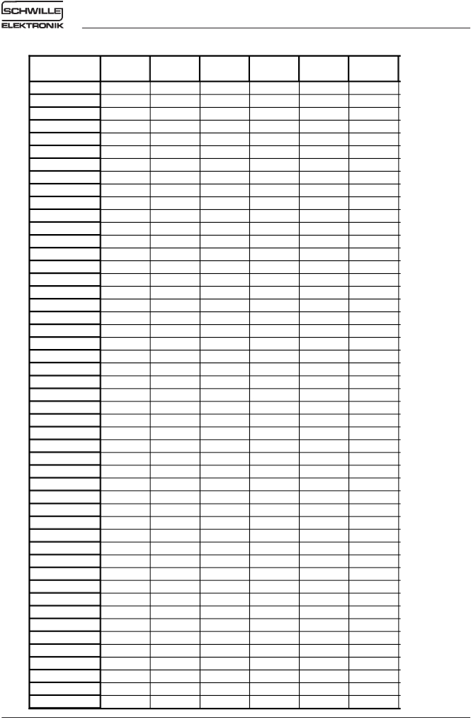

*Electromagnetic Compatibility Testing Laboratory*

Gegenstand/*Object* Series 500 Modular GC Systems Prüfbericht/*Testreport* Nr. 3085

Auftraggeber/*Customer* DPS Instruments,Inc. Seite/*Page* 38

Labor für die Prüfung der elektromagnetischen Verträglichkeit



*Electromagnetic Compatibility Testing Laboratory*

**Messung der Spannungsänderungen und Flicker** **Test bestanden**

***Measuring of voltage changes and flicker*** ***Testpassed***

Prüfverfahren/*Test Specification*

DIN EN 61000-3-3; VDE 0838-3:2006-06 Elektromagnetische Verträglichkeit (EMV) - Teil 3-3: Grenzwerte -

Begrenzung von Spannungsänderungen, Spannungsschwankungen und Flicker in öffentlichen

Niederspannungs-Versorgungsnetzen für Geräte mit einem Bemessungsstrom <=16 A je Leiter, die keiner

Sonderanschlussbedingung unterliegen (IEC 61000-3-3:1994 + A1:2001 + A2:2005); Deutsche Fassung

EN 61000-3-3:1995 + A1:2001 + A2:2005

Eingesetzte wesentliche Meßgeräte/*Essential Test Equipment* Kal./*Cal.*

Tektronix Oszilloskop/*Oscilloscope* TDS 220 SN. B 013129 8.2008

Tektronix Tastkopf/*Oscilloscope Probe* P 5100 8.2008

Kalibrierung des Messaufbaues/*Verification of Test Setup*

*Traceability Standards* Meßunsicherheit U/I /*Calibration Uncertainty V/C* +- 3 %

Prüfdurchführung/*Test Operation*

Messplatz 5/*Test Site 5*

Prüfmerkmale/*Test Passed by Result*

Der Prüfling muss die Grenzwerte unterschreiten.*The EUT must not cross the border line.*

Soll Netzimpedanz 0,40+ j 0,25 Ohm

*Internal Impedance*

Nennspannung 230 V AC 50 Hz

*Rated voltage* *230 V AC 50 cycles per second*

Beobachtungsdauer Pst 10 Minuten/*10 minutes*

*Observation duration* Pit 120 Minuten/*120 minutes*

Im Beobachtungszeit von 10 Minuten wurde keine Spannungsänderung von > 3,3 % beobachtet.

*In observation time of 10 minutes was observed no voltage changes of > 3.3%.*

Gegenstand/*Object* Series 500 Modular GC Systems Prüfbericht/*Testreport* Nr. 3085

Auftraggeber/*Customer* DPS Instruments,Inc. Seite/*Page* 39

|  |  |  |  |  |
| --- | --- | --- | --- | --- |
| Spannungsschwankungen |  | Messwert |  | Grenzwert |
| *Voltage Fluctuations* |  | *Meas.Value* |  | *Limit* |
|  |  |  |  |  |
| Relative Spannungsänderung | dU | **2,81** | V |  |
| *Rel. Voltage duration* | Un | **230,00** | V |  |
|  |  |  |  |  |
| Flickernachwirkungszeit |  |  |  |  |
| *Fluctuation time delay* |  |  |  |  |
| Formfaktor | F | 1,00 |  |  |
| *Formfactor* | tf | 0,00 |  |  |
|  |  |  |  |  |
| Kurzzeitflickerstärke | Pst | 0,08 |  | 1 |
| *Short Time Fluctuation* |  |  |  |  |
|  |  |  |  |  |
| Langzeitflickerwert | Pit | 0,01 |  | 0,65 |
| *Long Time Fluctuation* |  |  |  |  |
|  |  |  |  |  |
| Spannungsänderung | d(t) | 1,2% |  | 3,30% |
| *Voltage Changes* |  |  |  |  |
|  |  |  |  |  |
| Relativ konstante Spannungsänderung | dc | 1,2% |  | 3,30% |
| *Relativ steady voltage changes* |  |  |  |  |
|  |  |  |  |  |
| Maximale relative Spannungsänderung | dmax | 1,2% |  | 4 % (6%) |
| *Maximum relative voltage change* |  |  |  |  |

Labor für die Prüfung der elektromagnetischen Verträglichkeit



*Electromagnetic Compatibility Testing Laboratory*

**Prüfdurchführung** **Betriebszustand** **In Betrieb**

***Test operation*** ***Applicability*** ***In Use***

Gegenstand/*Object* Series 500 Modular GC Systems Prüfbericht/*Testreport* Nr. 3085

Auftraggeber/*Customer* DPS Instruments,Inc. Seite/*Page* 40